Кпо пгниу

УЧЕБНЫЙ КУРС
«Программирование в компьютерных системах»
ФУНКЦИОНАЛЬНАЯ СПЕЦИФИКАЦИЯ

Пермь
2019

Введение
Функциональная спецификация – это набор технических документов, которые детально описывают каждый элемент поставляемого решения.

- Видение и рамки
Видение проекта
Результатом работы будет WEB-сервис, который предоставит пользователям-клиентам выбор наиболее оптимального варианта перелёта, на основе введённых критериев (пункт отправления, пункт прибытия, стоимость, дата и время, класс обслуживания), а менеджерам возможность добавлять и редактировать информацию о рейсах. Данный web-сервис планируется реализовать к 20.11.2019.
Рамки:
- Авторизация пользователей на сайте
- Личный кабинет для пользователя, где он может выполнять функции:
- Добавлять способы оплаты
- Изменять способы оплаты
- Просматривать приобретённые билеты
- Скачать билет
- Распечатать билет
- Личный кабинет для менеджера, где он может выполнять функции:
- Добавление данных о рейсах
- Редактирование данных о рейсах
- Формирование отчётов
- Личный кабинет для администратора, где он может выполнять функции:
- Добавление информации о менеджерах и покупателях
- Редактированиемнформации о менеджерах и покупателях
- Формирование отчётов
- Редактирование рейсов

- ИСТОРИЯ ПРОЕКТА
Таблица 1.История проекта
Название задачи | Длительность (дни) | Начало | Окончание
Формирование требований к системе | 5 | 03.09.2019 | 08.09.2019
Формирование требований пользователей | 7 | 03.09.2019 | 10.09.2019
Выбор инструментных средств | 3 | 09.09.2019 | 12.09.2019
Проектирование базы данных | 5
Разработка базы данных | 5
Разработка FrontEnd | 10
Разработка BackEnd | 25
Наполнение контентом | 3
Тестирование системы | 12
Исправление найденных ошибок | 10
Настройка оборудования и перенос на хостинговую платформу | 3
Запуск проекта | 1

- Цели дизайна
  - Требования пользователя
Администратор:
- Редактирование пользователей
- Удаление пользователей
- Назначение ролей
- Редактирование рейсов
- Добавление менеджеров
Менеджер:
- Добавление рейсов
- Редактирование рейсов
- Получение отчётной документации
Покупатель:
- Возможность покупки билетов
- Возможность просмотра рейсов и информация о них

  - Системные требования

Требования к компьютерам:
- установленные браузера: GoogleChrome, Mozilla Fitefox
- подключение к сети интернет
Требования к хостингу:
- дисковое пространство не менее 1000 Мб
- поддержка требований к серверу:
-Версия веб-сервера: Apache 1.3 и выше.
-Версия MySQL: 5 и выше.
- количество файлов не менее 20000
- разрешенная нагрузка (СР) – 10
- количество баз данных не менее 1 базы
- Accessи Error журнал (логи сервера)
- количество доменов и поддоменов не менее 20
  - Сценарии использования

Сценарий использования | Пользователи
Авторизация | Покупатель,администратор, менеджер
Регистрация пользователей | Покупатель
Добавление данных | Администратор
Редактирование данных | Администратор
Удаление пользователей | Администратор
Добавление нового рейса | Менеджер,Администратор
Удаление рейса | Менеджер,Администратор
Добавление нового менеджера | Администратор
Удаление менеджера | Администратор
Просмотр общего списка рейсов | Администратор, покупатель, менеджер
Изменение ранее добавленного рейса | Администратор, менеджер.
Просмотр контактных данных покупателей(кроме Email и пароля) - | Покупатель,менеджер, администратор
Формирование отчетов | Администратор, менеджер.
Назначение основных ролей | Администратор
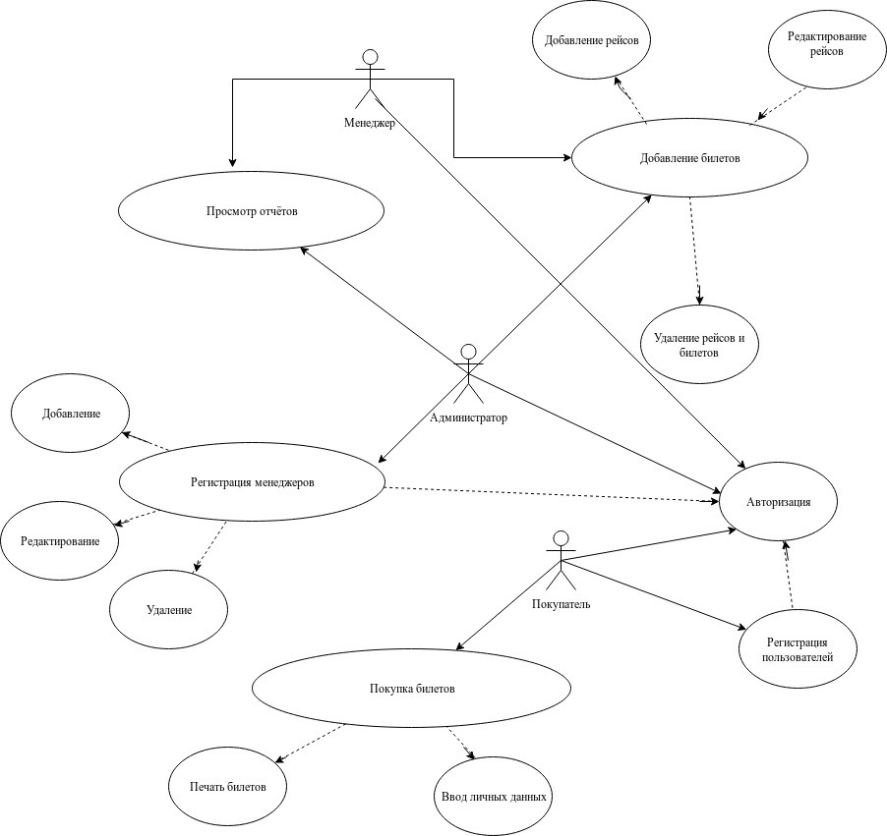

Рисунок 1-Диаграмма прицидентов

4. Исключенные возможности и неподдерживаемые сценарии
Требования, которые не найдут отражение в текущем выпуске проекта
1. Удаление аккаунта;
2. Возможность выбора конкретного места в самолёте;
Эти требования не войдут в разработку, потому что проект ограничен по времени.
5. Предположения и зависимости
Предположения:
- реализовать работу под GoogleChrome, Mozilla Firefox;
- количество администраторов – 2;
- около 100 пользователей
- пользовательская база обновляется каждый день.
Зависимости:
- Нет зависимостей

Проект решения

Концептуальный проект
6.1.1. Диаграмма последовательности
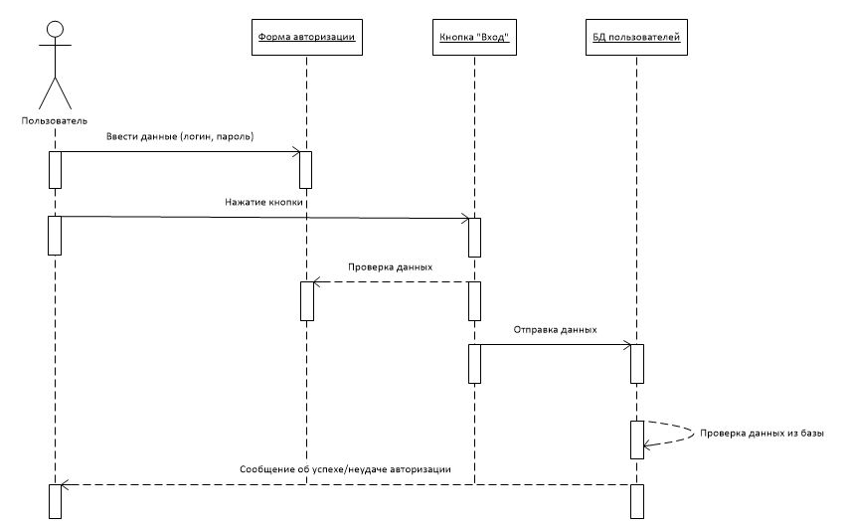
Рисунок 2– Диаграмма последовательности варианта использования «Авторизация в системе»
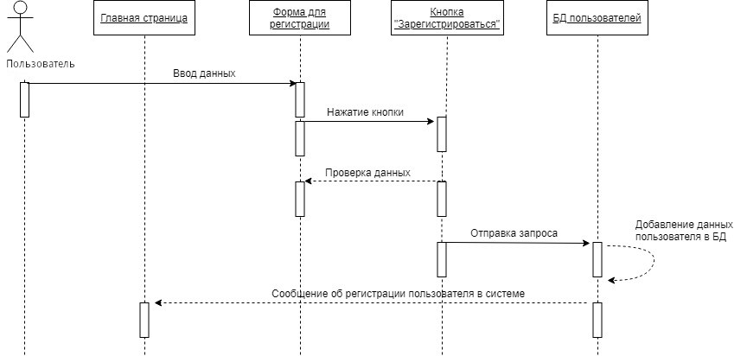
Рисунок 3 – Диаграмма последовательности варианта использования «Регистрация для пользователей в системе»
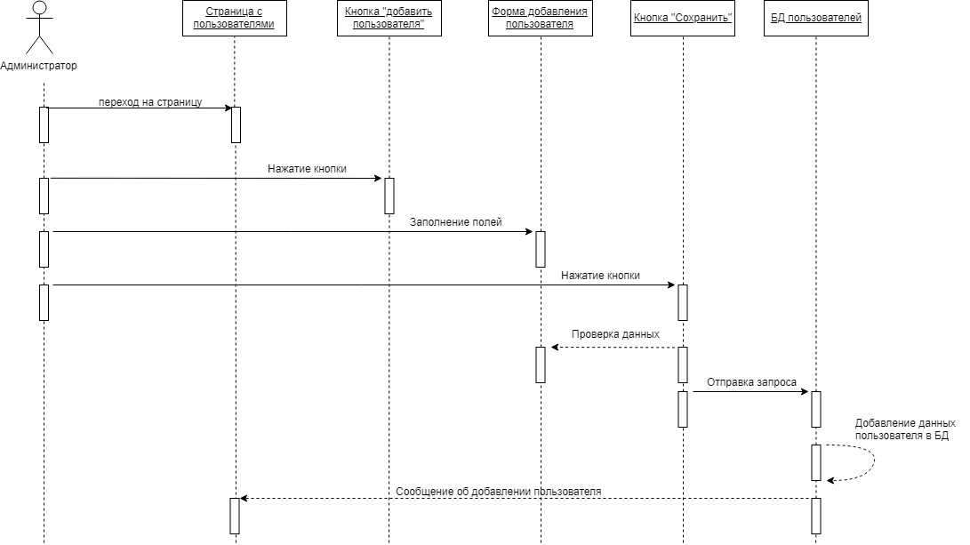
Рисунок 4 – Диаграмма последовательности варианта использования
«Добавление пользователей»

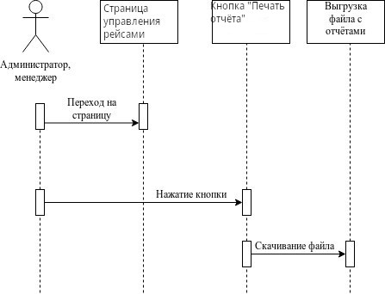

Рисунок 5 – Диаграмма последовательности варианта использования «Формирование итоговых отчётов»
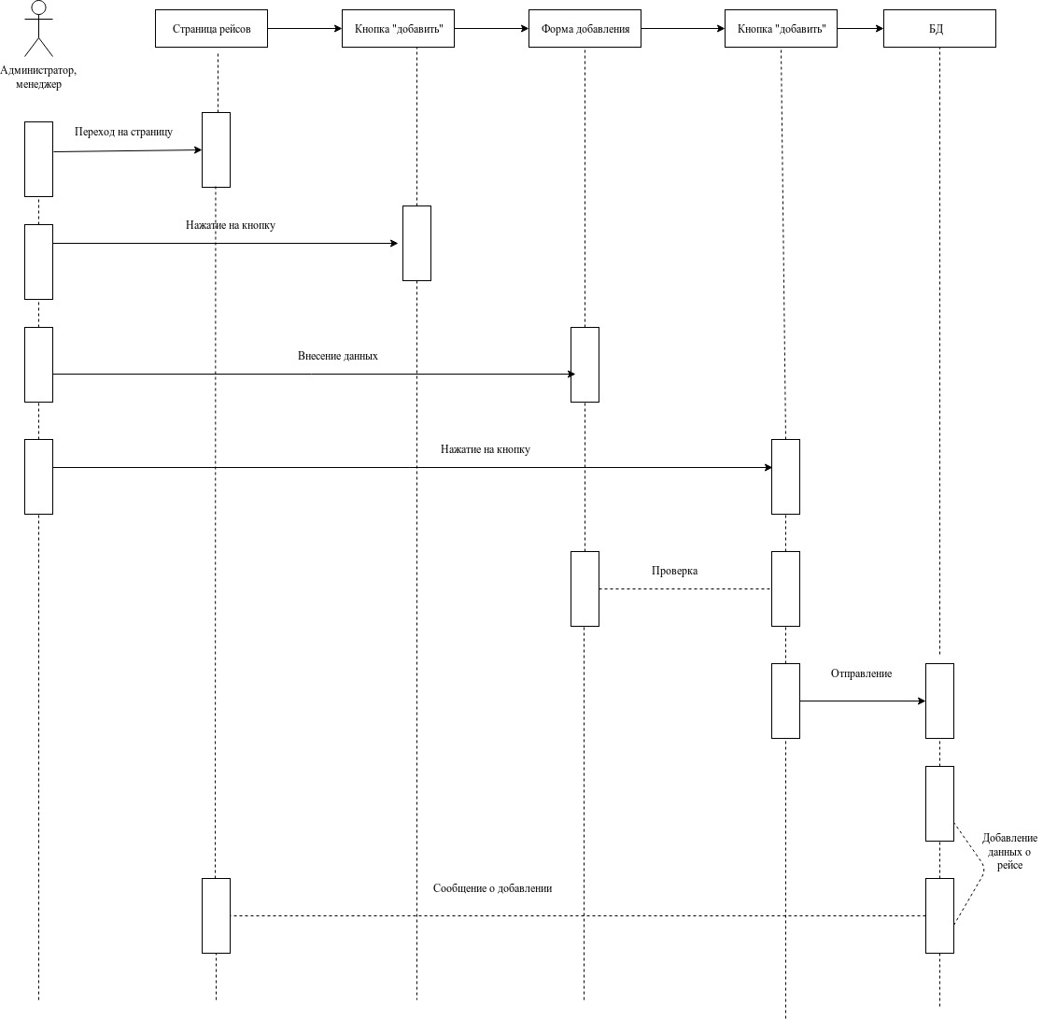

Рисунок 6 - Диаграмма последовательности варианта использования «Добавление рейса»
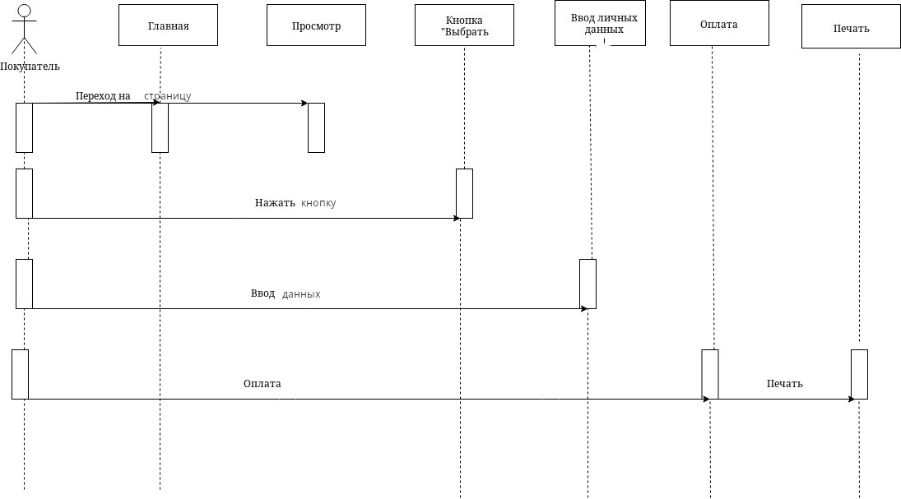
Рисунок 7 — Диаграмма последовательности варианта использования «Покупка билетов»

